**Protokol č.**

**Imunodifúze**

**Materiál:** gel (1,2% agarósa), Borat-fosfátový pufr, automatické pipety, sklíčko, inkubátor, fyziologický roztok, destilovaná voda, varné sklo, vařič, protilátky Ab (různé typy, např.:SwaHu: Swine antibody against Human serum, HAHu: Horse Antibody against Human serum), antigeny Ag (Lyonorm, Human control serum), mikrozkumavky typu Eppendorf

**Teorie:** Imunodofúze je jednou z nejstarších imunochemických metod. Dnes tuto metodu nahradily v rutinních laboratořích automatizované systémy nefelometrické a turbidimetrické. Výhodou této metody je velká jednoduchost, nevýhodou velká pracnost, vyžaduje určitou zručnost a má poměrně omezený rozsah při kvantitativním měření. Princip metody je založen na tvorbě komplexů antigen-protilátka v prostředí agarósového gelu po difúzi.

Existuje několik modifikací této metody: např. podle **Ouchterlonyho** a podle **Manciniové**, jež jsou nejčastěji využívány.

Modifikace podle **Ouchterlonyho** je založena na difúzním protisměrném pohybu molekul antigenu a protilátky. V místě setkání antigenu a protilátky vzniká v gelu precipitát, který je důkazem přítomnosti hledaného antigenu nebo protilátky (kvalitativní stanovení).

Modifikace podle **Manciniové** je založena na radiální difúzi antigenu v gelu s rozpuštěnou protilátkou nebo na radiální difúzi protilátky v gelu s rozpuštěným antigenem. V gelu vznikají precipitační prstence. Gel se nechá ve vodní lázni vytemperovat na teplotu 56°C, aby nedošlo k denaturaci protilátky. Následně se přidá protilátka, která se důkladně vmíchá do gelu (kvalitativní i kvantitativní).

**Cíl:** **Připravit precipitační linie v gelu po difúzi protilátky, zatímco antigen je rozpuštěn v gelu**

**Postup:**

1. Připravte 1% agarosový gel (agarósa + destil. voda) při 56°C, 30ml na destičku, Ag v koncentraci 400µl Ag / 100ml gelu (17x ředěné)
2. Očistěte destičku 95% etanolem
3. Nalijete 30ml gelu na destičku a nechte gel ztuhnout
4. Pomocí odsávačky a šablony vytvořte v gelu jamky podle obrázku 3
5. Připravte si ředění protilátky 1:0, 1:2, 1:4, 1:8, 1:16, 1:32 plus vzorek a blank
6. Napipetujte 40µl protilátky do jamek v různém ředění podle obrázku
7. Nechte inkubovat při lab. teplotě 48 hodin ve vlhké komůrce
8. Barvěte amidočerní (75ml CH₃OH, 8ml CH₃COOH, 0,08g amidočerní), pak promyjte v diferenciačním roztoku (CH₃OH : CH₃COOH = 10:1)
9. Nakonec promyjte v dest. Vodě

¨

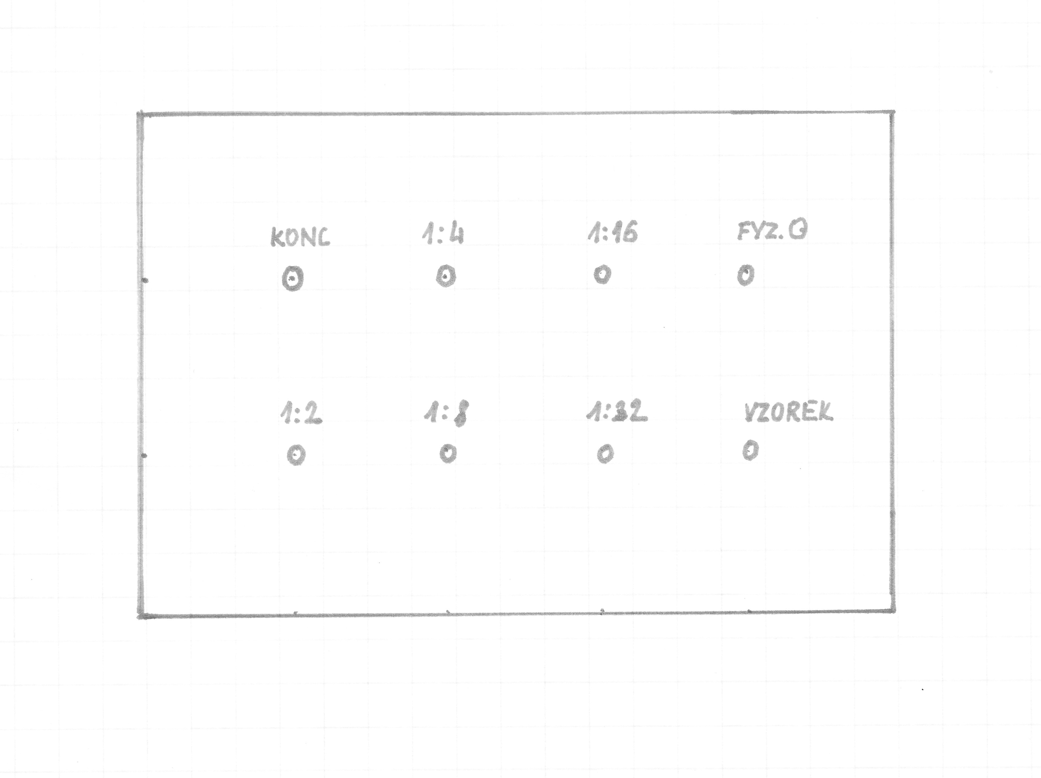

Obr. č. 1: Destička podle Manciniové

**Vyhodnocení:** Pokud odpovídá hledaný antigen Ag protilátce Ab, vznikne precipitační linie ve tvaru kruhu, kdy změříte druhou mocninu průměru dle přiloženého pravítka Sevak. Podle výsledku koncentrací ze standardní křivky si vytvoříte graf a odečtete z něj koncentraci neznámého vzorku.